КАК ПОЛЬЗОВАТЬСЯ ОГНЕТУШИТЕЛЕМ

Пожар – страшная беда. Справиться с ней непросто, и один из эффективных способов – применение огнетушителей. Следует заранее научиться ими пользоваться, чтобы не терять времени в критический момент.
Противопожарная безопасность предусматривает оснащение производственных и иных объектов универсальными огнетушителями – порошковыми (ОП) или газовыми – хладоновыми (ОХ) или, что случается чаще, углекислотными (ОУ). Методы обращения с ними похожи, но в то же время имеют свои особенности.

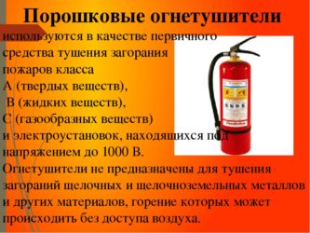

ЧТОБЫ АКТИВИРОВАТЬ ПОРОШКОВЫЙ ОГНЕТУШИТЕЛЬ НУЖНО
- Сорвать пломбу с запорно-пускового механизма.
- Убрать чеку.
- Освободив насадку шланга, направить ее на очаг возгорания.
- Нажать на рычаг, чтобы выпустить действующее вещество огнетушителя.
Следует учитывать, что при работе приспособления образуется облако пыли, что затрудняет дыхание и ухудшает видимость.

Современные углекислотные огнетушители, их назначение, устройство и применение — позволяют их эксплуатацию для тушения пожаров категории B и C, а также электрооборудования под напряжением до 10000V.

ДЛЯ НАЧАЛА РАБОТЫ УГЛЕКИСЛОТНОГО ОГНЕТУШИТЕЛЯ СЛЕДУЕТ

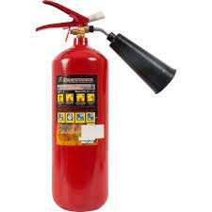
- Демонтировать пломбу.
- Выдернуть чеку.
- Направить раструб в сторону огня.
- Высвободить рабочее вещество открытием вентиля или нажатием рычага.
Не стоит держать огнетушитель за раструб, так как при истечении газа его температура резко падает, снижаясь до -70 ^{о}С.
Необходимо иметь в виду, что углекислый газ, выделяющийся при тушении, для дыхания не пригоден, поэтому без защитных средств человек продержится в такой атмосфере не более 2-х минут. Обычно этого хватает, а далее возможна потеря сознания.

Работа с огнетушителем
При работе с огнетушителем необходимо придерживаться следующих правил:
- Находиться с наветренной стороны.
- Начинать тушить с основания.
- В нишах тушить сверху.
- Тушить одновременно группой людей.
- Убедиться в невозможности возобновления горения.
- Использованные огнетушители сдать на перезарядку.
В СЛУЧАЕ ВОЗНИКНОВЕНИЯ ПОЖАРА ЗВОНИТЕ ПО ТЕЛЕФОНАМ: 101, 112
Пожарная часть №113
ОГКУ «Пожарно-спасательная служба Иркутской области»

